**Отчет по рекламе**

Сайт РАД:

<https://auction-house.ru/catalog/l-30000071615/>

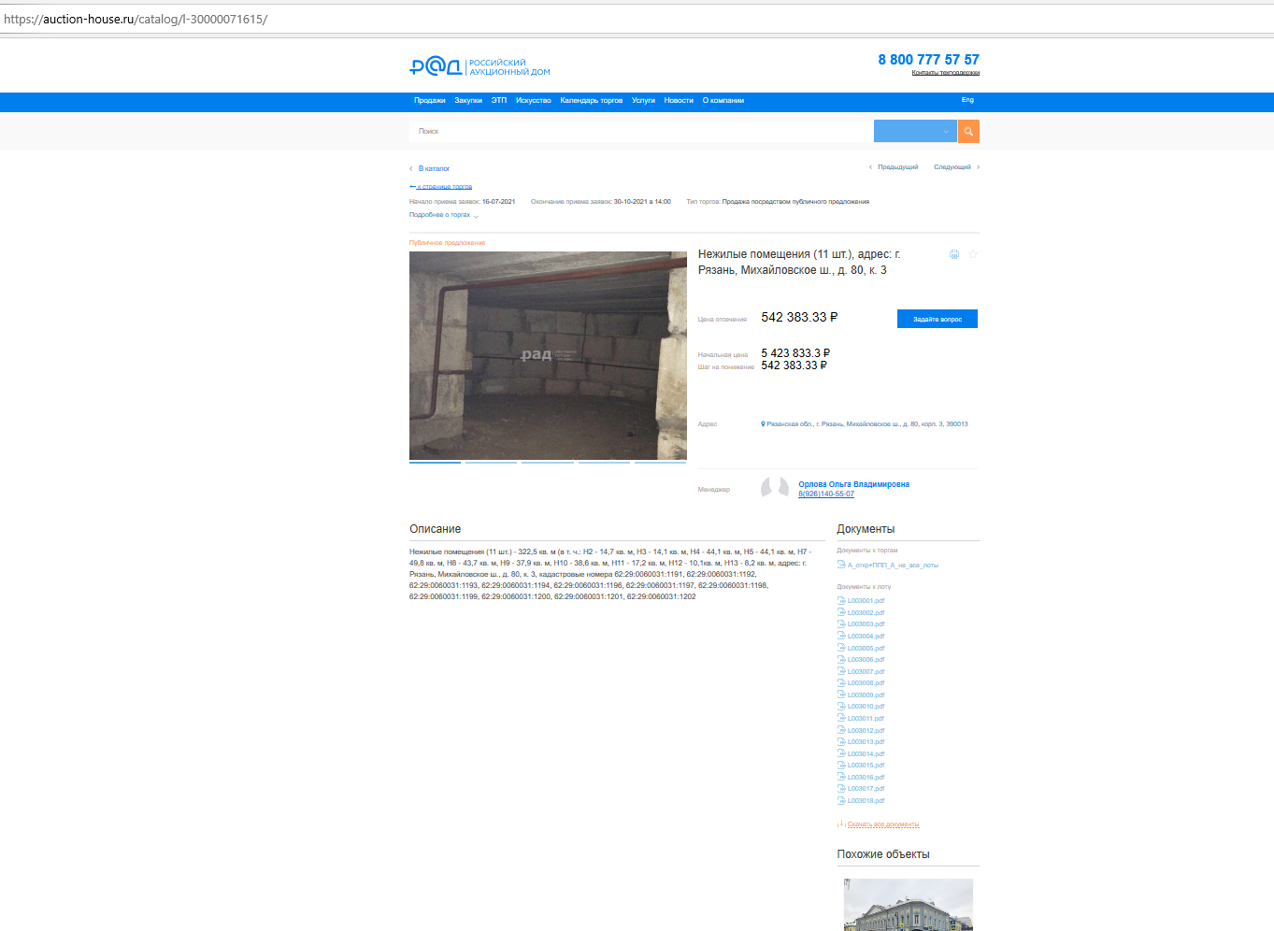

Авито

<https://www.avito.ru/ryazan/kommercheskaya_nedvizhimost/psn_ryazan_mihaylovskoe_shosse_80_k._3_273.4_m_1919322854>

